附件：大学英语四六级考试预报名操作流程

一、基本流程
基本信息
（设置学年学期）
等级考试
（确认等级考试报名学生）
等级考试
（查看等级考试报名情况）
登陆教务管理系统
（以年级辅导员角色）

学生成绩子系统
集体报名或
单个报名
打印或导出报名信息，用于学生核对信息
二、操作说明
（一）预报名 （图一）
无论是“集体报名”还是“单个报名”，首先要设置好“类别”、“等级”和“考试时间”，然后才能进行下一步操作。勾选“年级”即为“集体报名”；勾选“按单个学生”即为“单个报名”。
1、集体报名
“等级考试”——“确认等级考试报名学生” ——设置“类别”——设置“等级”——设置“考试时间”——勾选“年级”——设置“院（系）/部”——设置“专业”（如果按行政班级报名，继续设置“行政班级”）——“检索”——在“未报名学生”显示需要报名的学生——勾选“理论全选”或/和“操作全选”——点击“未报名学生”右侧绿色“箭头”——报名完成。
2、单个报名
“等级考试”——“确认等级考试报名学生”——设置“类别”——设置“等级”——设置“考试时间”——勾选“按单个报名”——输入“学号”或“姓名”——“检索”——在“未报名学生”显示需要报名的学生——勾选“理论全选”或/和“操作全选”——点击“未报名学生”右侧绿色“箭头”——报名完成。

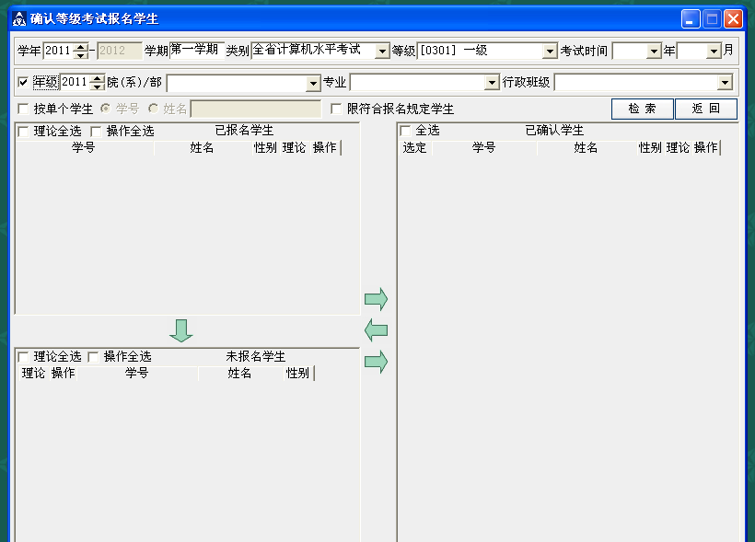
（图一）
（二）信息确认（图二）
“等级考试”——“查看等级考试报名”——设置“类别”——设置“等级”——设置“考试时间”——点击“分班级按学生”——设置“年级”——设置“院（系）/部”——设置“专业”（如果按行政班级查看，继续设置“行政班级”）——“检索”——打印或导出——学生核对信息——报名表报考务科——预报名结束

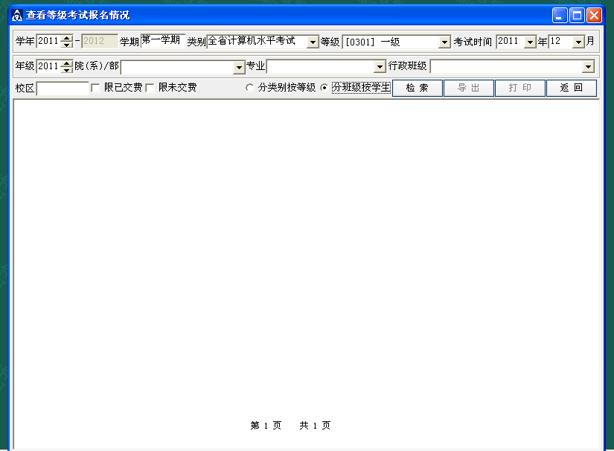
（图二）

三、注意事项
在报名过程中，如发现身份证、性别等信息有误，请在报考务科纸质材料时将更正后的正确信息单独列出。

